070819

D’vinez c’qu’ol y a dans tchelle haie
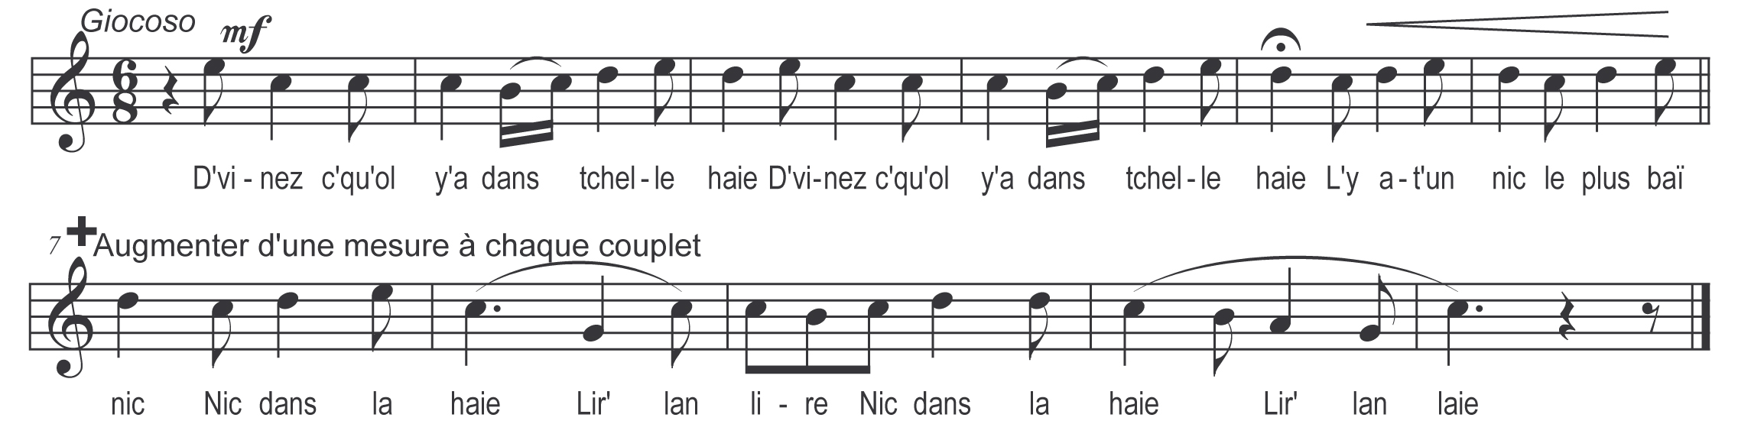

D’vinez c’qu’ol y a dans tchelle haie
L’y a-t-un nic le plus baï nic

Nic dans la haie
Lire lan lire
Nic dans la haie
Lire lan laie

D’vinez c’qu’ol y a dedans tchio nic
L’y a-t-un bel oeu

L’oeu dans le nic
Nic dans la haie
Lire lan lire
Nic dans la haie
Lire lan laie

D’vinez c’qu’ol y a dans tchel oeu
L’y a t-un osai l’plus bel osai

L’osai dans l’oeu
L’oeu …

D’vinez c’qu’ol y a dans tchel osai
L’y a de la plum’ la plus bell’ plume

La plum’ sus l’osai
L’osai …
D’vinez c’qu’ol y a dans tchelle plume
L’y a t-un fille la plus belle fille

Fille sus la plume
Plum’ …

D’vinez c’qu’ol y a dans tchelle feille
L’y a-t-un moin’ le plus baï moine

Moin’ sus la feille
Fille …

Note : Qui ne se rappelle encore cette scie de l’alouette si répandue à Paris dans les ateliers vers 1848:

Nous la plum’rons l’alouette
Oui da
Nous la plum’rons l’alouette
La tête les pattes le ventre etc….

N’a t-elle pas de grandes ressemblances avec la chanson ci-dessus et comme elle ne serait-elle pas sortie du peuple ?

